РЕСПУБЛИКА БЕЛАРУСЬ

ПАСПОРТ
воинского захоронения
(захоронения жертв войн)

429

(учетный номер)

1. Место и дата захоронения | Брестская область, Барановичский район,
(область, район, город,
дер. В.Луки, Великолукский сельисполком, 1944 г.
сельсовет, населенный пункт, число, месяц, год)

2. Вид захоронения | Братская могила

3. Охранная зона (границы захоронения) | 4х4 м

4. Краткое описание захоронения и его состояние | В 1964 году установлен памятник –
монумент, скульптура воина, пьедестал из мрамора, бетонное ограждение, высота 3,5 м.

5. Количество захороненных:

Всего | В том числе по категориям |  |  |  |  |  |  |  | Из них |  | Приме- чание
 | военнослужащих |  | участников сопротивления |  | военнопленных |  | жертв войн
 | изве- стных | неиз- вест- ных | изве- стных | неиз- вест- ных | изве- стных | неиз- вест- ных | изве- стных | неиз- вест- ных | изве- стных | неиз- вест- ных
42 | 42 | - | - | - | - | - | - | - | 42 | - | Захороне  ние 2-й мировой войны

6. Персональные сведения о захороненных:

№ п/п | Воинское звание | Фамилия | Собствен-ное имя | Отчество (если таковое имеется) | Дата рожде-ния | Дата гибели или смерти | Место первич-ного захороне-ния | Место службы | Место рождения и призыва
1 | Мл.сержант | Архангельский | Глеб | Александрович | 1923 | 06.07.44 | дер.В.Луки
2 | рядовой | Ашихин | Георгий | Иванович |  | 11.07.44
3 | рядовой | Беляев | Петр | Иосифович |  | 07.07.44
4 | рядовой | Бережной | Алексей | Елисеевич |  | 07.07.44
5 | рядовой | Бобовский | Владимир | Иосифович |  | 07.07.44
6 | рядовой | Величко | Степан | Андреевич |  | 07.07.44
7 | рядовой | Водов | Василий | Егорович | 1920 | 09.07.44
8 | рядовой | Галушка | Филипп | Федотович
9 | рядовой | Говорков | Никита | Федорович |  | 07.07.44
10 | рядовой | Гончар | Степан | Федорович | 1905 | 08.07.44
11 | рядовой | Демин | Фрол | Васильевич |  | 07.07.44
12 | Ст.сержант | Ентальцев | Михаил | Тарасович |  | 08.07.44
13 | Мл.сержант | Ершов | Алексей | Поликарпович |  | 07.07.44
14 | рядовой | Жуков | Василий | Борисович |  | 07.07.44
15 | рядовой | Загребельный | Иван | Ильич |  | 08.07.44
16 | сержант | Заливин | Михаил | Галактионович |  | 07.07.44
17 | Мл.сержант | Кайгородов | Константин | Иванович |  | 06.07.44
18 | рядовой | Корниенко | Василий | Васильевич | 1901 | 07.07.44
19 | рядовой | Корниенко | Дмитрий | Петрович |  | 07.07.44
20 | рядовой | Кот | Тихон | Демидович |  | 09.07.44
21 | сержант | Курбанов | Магомедия | Муломысович | 1915 | 06.07.44
22 | рядовой | Лиховид | Николай | Васильевич | 1909 | 07.07.44
23 | рядовой | Луканин | А. | Г. | 1925 | 06.07.44
24 | рядовой | Мамонов | В. | П. | 1925 | 06.07.44
25 | рядовой | Маникалов | Владимир | Антонович | 1907 | 07.07.44
26 | рядовой | Манилов | П. | А | 1922 | 06.07.44
27 | сержант | Мишин | Николай | Николаевич | 1923 | 08.07.44
28 | Мл.сержант | Новиков | Николай | Георгиевич |  | 07.07.44
29 | рядовой | Овсейчук | Максим | Григорьевич |  |  | г.Барановичи
30 | Мл.сержант | Плетнев | Николай | Иванович |  | 07.07.44
31 | ефрейтор | Попов | Степан | Федорович |  | 07.07.44
32 | рядовой | Проскурин | Михаил | Николаевич |  | 07.07.44
33 | рядовой | Рублев | Н. | Г. | 1925 | 06.07.44
34 | рядовой | Рыбалка | Иван | Григорьевич |  | 08.07.44
35 | рядовой | Снеговой | Николай | Федорович |  | 07.07.44
36 | рядовой | Снедов | Иван | Александрович | 1905 | 07.07.44
37 | рядовой | Соловьев | Алексей | Григорьевич |  | 08.07.44
38 | рядовой | Сошников | Иван | Васильевич |  | 09.07.44
39 | рядовой | Тесля | Василий | Мартынович | 1894 | 07.07.44
40 | Мл.лейтенант | Черноокий | Павел | Алексеевич | 1924 | 07.07.44
41 | рядовой | Чирков | Николай | Иванович |  | 07.07.44
42 | рядовой | Щуковский | Яков | Ильич |  | 08.07.44

7. Кто осуществляет уход за захоронением | ГУО «Великолукская БШ»,
ОАО «Барановичская птицефабрика», в/ч 7404

8. Фотоснимок захоронения 9. Карта расположения
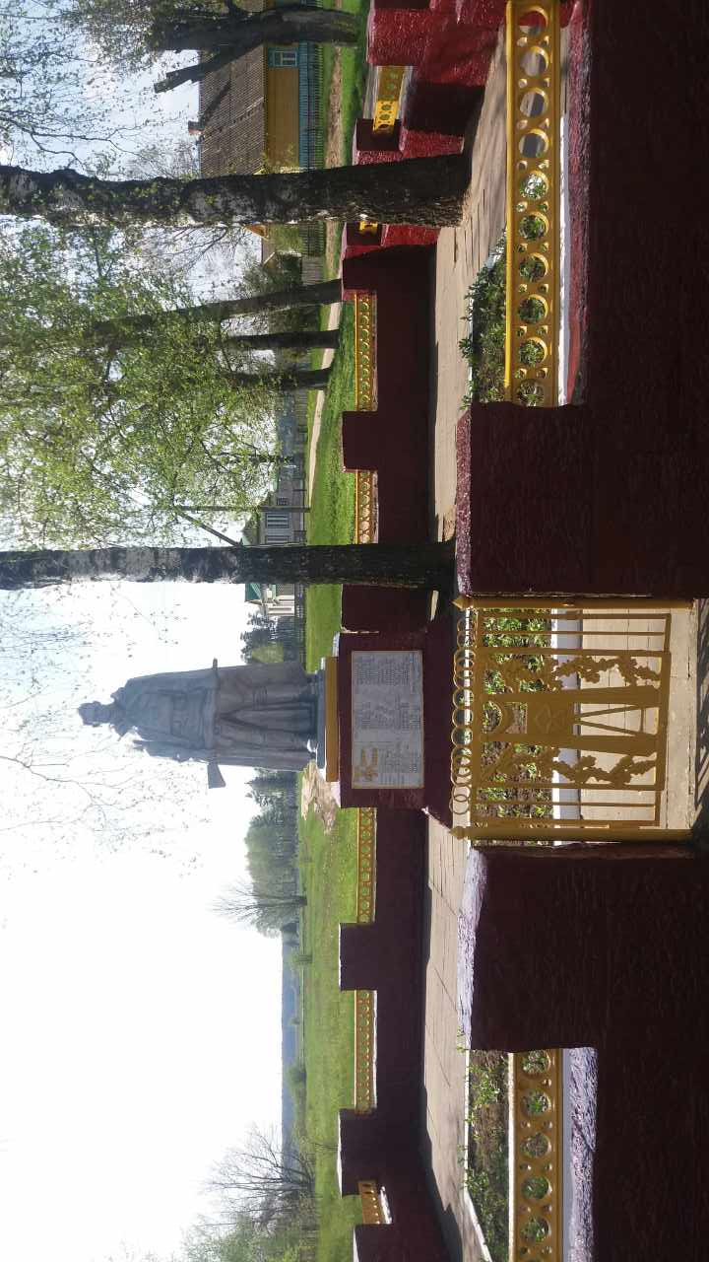 |  | 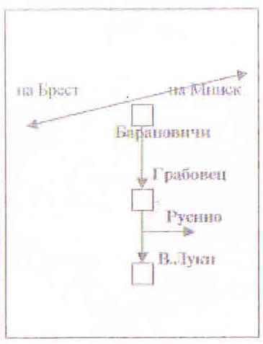
10. Дополнительная информация

11. Подписи уполномоченных представителей:

местного исполнительного
и распорядительного органа
базового территориального уровня
М.П.
Председатель Барановичского районного
исполнительного комитета
___________________________В.М.Хватик
(подпись, инициалы, фамилия)
___ ___________ 2017 г.

военного комиссариата
М.П.
Военный комиссар г. Барановичи,
Барановичского и Ляховичского районов
полковник ____________________В.А.Королик (подпись, инициалы, фамилия) ___ ___________ 2017 г.

